第2次课 2025-9-8 周2晚上9-11节 （二）教214 7:30pm ~ 9:55pm

<上周回顾>：
（1）综合II的知识点、基于syslink的异构多核音频直通应用代码（恢复，包括虚拟机、开发环境、DM8168目标板、应用代码运行等等）
（2）综合设计III（本期）基本任务完成一个音频处理（空间音效处理）应用，包括：使用RPE异构多核调用框架；基于QT的图形化交互界面的；空间方位信息的输入音频渲染处理（DSP固件实现）
（3）工程能力培养：自我总结和反省，自我积累！

<本周内容>--空间音效，HRTF（Head Related Transfer Functions）
解决课程目标之一【用立体声耳机还原空间音效】的理论支撑！
工程能力培养：自我学习（理解空间音效知识点）
1.空间音效是怎么来的？

人耳根据差异来确定声源的位置和方向，即声音在传递过程中，由于头部和身体的遮挡，会导致声音到达两耳的时间、强度、相位和频率有所不同。

【空间某点声源发出的声音传递到人的两耳，会有强度差——两个耳朵听到声音大小的差别；时间差——两个耳朵听到声音的先后顺序；相位差——声音经过环境反射后，到达时间不同的多段音频信号混叠且相位不同时，相位抵消，导致某些频率丢失；频率差——两个耳朵听到的声音频率高低的差别。声音在传递过程中，频率越高的声音遇到阻碍衰减越强，消失越快。如果从左侧的某个方向上传来，则先到达左耳，遇到头部遮挡后再到达右耳。此时左耳听到的声音大、频率较高，右耳听到的声音小、频率较低。所以人耳根据到达两耳声音的强度、时间、相位和频率差别来确定声源的位置。】

空间音频算法通过计算这些差异，并在耳机中重构声场，从而模拟出效果！

空间音效产生（或者说复现），可以有多声道系统，也可以是立体声耳机！

2. HRTF（头相关传递函数，Head Related Transfer Functions)

https://baike.baidu.com/item/%E5%A4%B4%E7%9B%B8%E5%85%B3%E4%BC%A0%E8%BE%93%E5%87%BD%E6%95%B0/21505397?fr=ge_ala
科学百科：头相关传递函数 头相关传输函数_百度百科 (baidu.com)
HRTF的定义
HRTF的获取 --> 如何测试头相关传递函数（HRTF） - 知乎 (zhihu.com)
HRTF的基础研究工作
<如何测试头相关传递函数（HRTF） - 知乎.pdf>

https://zhuanlan.zhihu.com/p/584461699?utm_id=0
知乎：空间音频科普篇【持续更新】：什么是空间音频——三维声与沉浸声 ~ 双耳渲染(Binaural Rendering)——声音的空间感 空间音频科普篇【持续更新】 - 知乎 (zhihu.com)
<知乎：空间音频科普篇.pdf >

将这个文档交给大模型（Deepseek），我问了两个问题：
- 附件文章讲的啥？
（2）现在我在做一个应用程序，将输入的单声道音频实现空间音效的渲染，这个文档对我有何帮助？
< deepseek讨论知乎文档.pdf > 大模型说的靠谱吗？

实现空间音效，读取hrir后与输入音频卷积，模拟某个方位的音源！
就这么简单？！

No，hrir或hrtf的限制，特定环境不同音源的测试生产数据；实际环境直达声、早期反射声和混响声！

https://www.bilibili.com/opus/687811078010175494?from=search&spm_id_from=333.337.0.0
基于对象的实时空间音频渲染丨Dev for Dev 专栏 - 哔哩哔哩 (bilibili.com)
<基于对象的实时空间音频渲染丨Dev for Dev 专栏.pdf>
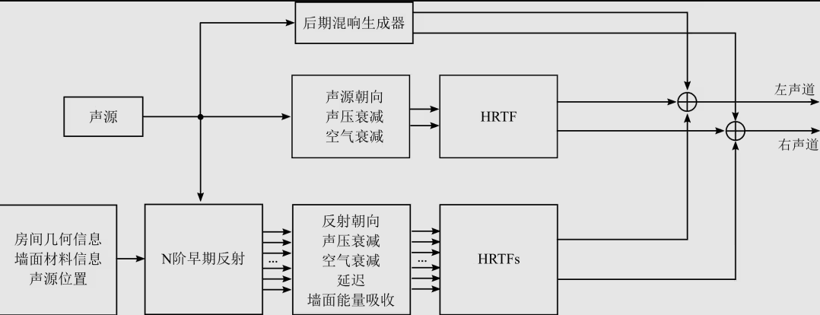
图五：双耳声渲染过程

【这个学期我们仅仅考虑基本实现问题哈】

3. 【汇总了众多HRTF数据集的网站】：
https://www.sofaconventions.org/mediawiki/index.php/Files

4. 实现空间音效处理的一个参考：读取hrir后与输入音频卷积，模拟某个方位的音源！
https://www.bilibili.com/video/BV1gt4y1E7z8/?vd_source=2f5a61a1f9c47377c0780ce1549e54f2
【空间音频】利用python使用HRIR数据集与源信号时域卷积获得基于对象的双耳沉浸声代码思路分享 【失效，2025-9-1】
4. 复现这个例程，我使用matlab！
【2024-空间音效/matlab-test/matlab下音频wav操作以及添加空间音效处理.txt】

